

高爾夫》裙襬搖搖LPGA決賽日，「超級賽亞人」徐薇淩對決「長腿妹妹」柯達
羅開Golf 頻道2018年10月28日 上午10:18
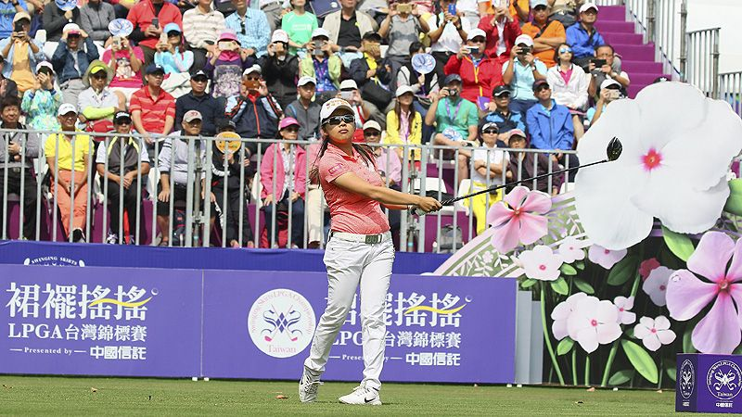
高爾夫》裙襬搖搖LPGA決賽日，「超級賽亞人」徐薇淩對決「長腿妹妹」柯達

【羅開新聞中心 Thomas桃園採訪報導】女子美巡亞洲旗艦大賽-總獎金高達兩百二十萬美金的「2018裙襬搖搖LPGA台灣錦標賽」，星期六完成第三回合賽程。台灣選手「超級賽亞人」徐薇淩不斷地揮出好球，場邊觀眾叫好聲不斷，在球迷的殷殷期盼之下，徐薇淩最後不負眾望的擊出平標準桿的七十二桿，以總成績低標九桿的兩百零七桿，與美國選手Nelly Korda（奈莉•柯達）並列領先三回合。
2018裙襬搖搖LPGA台灣錦標賽第三回合吸引超過萬名熱愛高爾夫的球迷造訪大溪高爾夫俱樂部。
領先出發的徐薇淩在不穩定的風勢下，頂住壓力，力抗同組好手韓裔紐西蘭前球后高寶璟（Lydia Ko）及英格蘭選手Jodi Ewart Shadoff（茱蒂•尤爾特•夏多芙）的緊緊相逼。前九洞一度錯失領先寶座，徐薇淩在關鍵的第九洞抓鳥，扭轉戰局，以低於標準十桿的成績，重新回到領先榜，取得單獨領先。
整場賽事最大的危機出現在第十六洞，徐薇淩第一桿開球落地，居然一路滾入水池，在罰桿後，採取積極攻勢，第三桿把球打到果嶺邊緣，最後以一個十八呎的神奇長推，保帕救回此洞。
徐薇淩說：「雖然落水，但我覺得第十六洞是今天打最好的一洞，不論是揮桿的感覺以及落地的位置，都是照我設定的執行，只是我的距離判斷有點失誤。」提及今日現場湧入這麼多球迷的加油，徐薇淩覺得這，反而讓自己為明天的比賽，做好了心理準備，
徐薇淩說：「今天我前三洞有點緊張，但第一洞就柏忌也不是壞事，讓我快速冷靜下來。有了今天在這麼多台灣球迷前打球的經驗，我想明天我可以更能穩扎穩打，希望最後有不錯的成績。」
今日擊出四個博蒂及兩個柏忌的柯達，成為徐薇淩周日奪冠最主要的競爭者。科達表示：「很開心可以在這兒與這麼多優秀的選手們一起競爭，這幾天我感受到台灣球迷對高爾夫的熱情，以及對地主球員的支持。面對最後一回合比賽，我的心情既緊張又興奮，相信會有很多的球迷到現場來加油打氣，我也會盡全力打出自己最好的表現。」
除了科達，兩桿差距的國外女將有五人，她們將成為徐薇淩周日奪冠的強力威脅。包含提前拿下LPGA最佳新人的韓國女將高真榮（Jin Young Ko）、寮國裔美國女將Megan Khang（康梅根）、英格蘭雙姝夏多芙、Bronte Law（布朗蒂•羅）、與多次在裙襬搖搖系列賽奪冠的高寶璟，她們三天成績都是低標七桿的兩百零九桿。
另一位觀賽焦點，我國高球一姊盧曉晴繳出低於標準一桿的成績，以三回合兩百一十五桿，並列二十位，是除了徐薇淩之外，表現最好的本土女將。盧曉晴提及今天的風向與風勢，造成判斷上的困難，有些球失誤落到難處理的球位區，還好最後都幸運地救到標準桿，所以還算滿意自己的表現。
賽事來到最後一回合，裙襬搖搖高爾夫基金會王政松會長表示：「裙襬搖搖基金會致力於培育台灣年輕球員，裙襬搖搖LPGA台灣賽的特色之一，正是邀請眾多國內青少年業餘好手參賽，提供年輕選手見識大規模國際賽事、及世界頂尖球員球技的機會，藉此讓台灣年輕選手快速成長並增加競爭力！」
「很高興，徐薇淩本次比賽的表現出色，希望台灣的民眾可以進場一起為她們加油，也期待明天的進場人數可順利突破三萬兩千人，讓全世界看見台灣高爾夫的獨一無二的耀眼光芒。」
主辦單位邀請大家在星期天到球場現場觀賽，尤其親自體驗第十八洞以「競技場」的設計理念，打造觀賽焦點的創舉，體驗在觀賽看台上，近距離見證選手奪冠的瞬間。除了到現場支持喜歡的選手，大會還別出心裁規劃豐富的周邊活動，包含「民眾美食區」及「十八洞集章禮」。
頒獎典禮後，更舉辦獎品總價值超過六十萬元的抽獎活動，獎項豐富包含五十吋電視、Gogoro 2 Plus、iPhone XS及Rimowa旅行箱等多項好禮，只要留到最後觀看比賽，就有機會抽中超值好禮！
決賽日的票價訂價五百元，中信卡友與長榮會員購票另享九折優惠，歡迎球迷利用ibon平台預購門票，購票詳情請瀏覽 http://www.sslpgataiwan.com/pages/tickets。團體預購，最高可享優惠折扣六折，詳情請洽IMG Taiwan (服務熱線: 02-7706-6366)。門票全數收入扣除行政成本後，將全數捐做普悠瑪事故的急難救助之用，希望能因此幫助在普悠碼事故中受到影響的同胞。
為方便球迷前往看球，賽事期間主辦單位安排了台北捷運永寧站做為公共運輸系統的接駁點，以及大溪月眉停車場、國防大學率真校區兩個公眾停車場，並提供轉乘接駁車，請大眾多多利用，接駁車資訊請瀏覽http://www.sslpgataiwan.com/pages/traffic。
無法親臨現場的球迷，可於十月二十五日至二十八日賽事期間，一連四天精采賽事，將於每日十二點到四點於民視無線台、民視新聞台、Hami Video、中華電信MOD同步轉播。

